强力家具集团有限公司

大类 | 小类 | 产品 | 编号 | 规格 | 材质配置 | 投报价格（元） | 产品图样
办公室家具 | 桌类 | 办公桌（有副台） | 1 | 主台2200*1100*760  副台1400*550*660 | 办公桌构成：主台、副台、三屉活动推柜。  基材：台面选用福建福人E1级优质中密度纤维板，理化性能均合格，本次甲醛释放量检测值为0.02mg/m³，其他部位选用吉林森工露水河E1级优质刨花板，理化性能均合格，本次甲醛释放量检测值为0.02mg/m³。  饰面材料：双面贴美国大西洋一级天然胡桃木木皮（或根据甲方需求使用樱桃木等其他树种），木皮厚度0.6mm，木皮宽度200mm，木皮平衡含水率8%-12%，纹理自然，颜色一致，美观大方。  封边：台面使用与楸木封边，封边条厚度6mm，木材含水率8%—12%；走线孔内缘做封闭处理。  油漆：采用广东特耐涂优质环保水性漆，挥发性有机化合物含量；苯系物含量（苯、甲苯、乙苯、二甲苯总和）；乙二醇醚及其酯类含量；游离甲醛含量；可溶性重金属含量均合格，台面漆膜理化性能达到国标要求，硬度2H。  胶粘剂：采用沈阳三诺优质环保胶粘剂，游离甲醛；苯；甲苯+二甲苯；总挥发性有机物含量均检测合格。  五金件：采用德国海福乐三节静音滑轨、铰链；德国BMB优质锁具；广东DTC优质连接件、拉手等五金配件；广东精一优质尼龙纤维合成脚轮。  结构性能描述：主台面带薄抽，带合理走线功能；三屉活动推柜（配连杆锁）下屉下设前置导向轮；副台可移动，下设柜门及抽屉，带合理走线功能，门内设搁板，柜门配锁具。 | 4480  （司局级） | 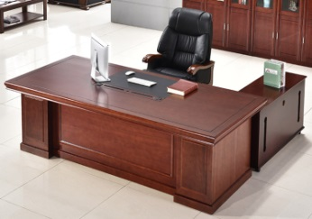
 |  |  | 2 | 主台2000*1000*760  副台1200*500*660 |  | 2990 | 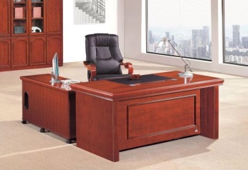
 |  |  | 3 | 主台1800*1000*760  副台1200*500*660 |  | 2880
 |  |  | 4 | 主台1600*800*760  副台1200*400*660 |  | 2800 | 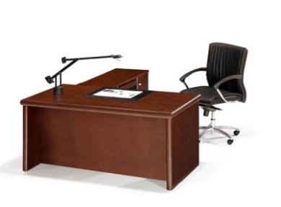
 |  | 办公桌（无副台） | 5 | 1600*800*760 | 基材：台面选用福建福人E1级优质中密度纤维板，理化性能均合格，本次甲醛释放量检测值为0.02mg/m³，其他部位选用吉林森工露水河E1级优质刨花板，理化性能均合格，本次甲醛释放量检测值为0.02mg/m³。  饰面材料：双面贴美国大西洋一级天然胡桃木木皮（或根据甲方需求使用樱桃木等其他树种），木皮厚度0.6mm，木皮宽度200mm，木皮平衡含水率8%-12%，纹理自然，颜色一致，美观大方。  封边：台面使用与楸木封边，封边条厚度6mm，木材含水率8%—12%；走线孔内缘做封闭处理。  油漆：采用广东特耐涂优质环保水性漆，挥发性有机化合物含量；苯系物含量（苯、甲苯、乙苯、二甲苯总和）；乙二醇醚及其酯类含量；游离甲醛含量；可溶性重金属含量均合格，台面漆膜理化性能达到国标要求，硬度2H。  胶粘剂：采用沈阳三诺优质环保胶粘剂，游离甲醛；苯；甲苯+二甲苯；总挥发性有机物含量均检测合格。  五金件：采用德国海福乐三节静音滑轨、铰链；德国BMB优质锁具；广东DTC优质连接件、拉手等五金配件；广东精一优质尼龙纤维合成脚轮。  结构性能描述：一侧为三屉固定柜（连锁）；另一侧上部一个抽屉，下部带有活动搁板的单门柜；中间抽屉。带合理走线功能。 | 2750 | 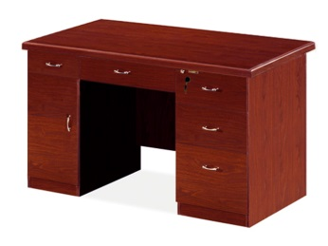
 |  | 办公桌A | 6 | 1500*750*760 | 基材：台面选用福建福人E1级优质中密度纤维板，理化性能均合格，本次甲醛释放量检测值为0.02mg/m³，其他部位选用吉林森工露水河E1级优质刨花板，理化性能均合格，本次甲醛释放量检测值为0.02mg/m³。  饰面材料：双面贴美国大西洋一级天然胡桃木木皮（或根据甲方需求使用樱桃木等其他树种），木皮厚度0.6mm，木皮宽度200mm，木皮平衡含水率8%-12%，纹理自然，颜色一致，美观大方。  封边：台面使用与楸木封边，封边条厚度6mm，木材含水率8%—12%；走线孔内缘做封闭处理。  油漆：采用广东特耐涂优质环保水性漆，挥发性有机化合物含量；苯系物含量（苯、甲苯、乙苯、二甲苯总和）；乙二醇醚及其酯类含量；游离甲醛含量；可溶性重金属含量均合格，台面漆膜理化性能达到国标要求，硬度2H。  胶粘剂：采用沈阳三诺优质环保胶粘剂，游离甲醛；苯；甲苯+二甲苯；总挥发性有机物含量均检测合格。  五金件：采用德国海福乐三节静音滑轨、铰链；德国BMB优质锁具；广东DTC优质连接件、拉手等五金配件；广东精一优质尼龙纤维合成脚轮。  结构性能描述：两头沉结构。 | 2600 | 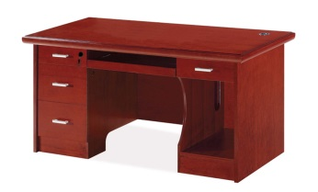
 |  | 办公桌B | 7 | 1400*700*760 | 基材：台面选用福建福人E1级优质中密度纤维板，理化性能均合格，本次甲醛释放量检测值为0.02mg/m³，其他部位选用吉林森工露水河E1级优质刨花板，理化性能均合格，本次甲醛释放量检测值为0.02mg/m³。  饰面材料：双面贴美国大西洋一级天然胡桃木木皮（或根据甲方需求使用樱桃木等其他树种），木皮厚度0.6mm，木皮宽度200mm，木皮平衡含水率8%-12%，纹理自然，颜色一致，美观大方。  封边：台面使用与楸木封边，封边条厚度6mm，木材含水率8%—12%；走线孔内缘做封闭处理。  油漆：采用广东特耐涂优质环保水性漆，挥发性有机化合物含量；苯系物含量（苯、甲苯、乙苯、二甲苯总和）；乙二醇醚及其酯类含量；游离甲醛含量；可溶性重金属含量均合格，台面漆膜理化性能达到国标要求，硬度2H。  胶粘剂：采用沈阳三诺优质环保胶粘剂，游离甲醛；苯；甲苯+二甲苯；总挥发性有机物含量均检测合格。  五金件：采用德国海福乐三节静音滑轨、铰链；德国BMB优质锁具；广东DTC优质连接件、拉手等五金配件；广东精一优质尼龙纤维合成脚轮。  结构性能描述：两头沉结构。 | 2500
 |  | 办公桌C | 8 | 1200*600*760 | 基材：台面选用福建福人E1级优质中密度纤维板，理化性能均合格，本次甲醛释放量检测值为0.02mg/m³，其他部位选用吉林森工露水河E1级优质刨花板，理化性能均合格，本次甲醛释放量检测值为0.02mg/m³。  饰面材料：双面贴美国大西洋一级天然胡桃木木皮（或根据甲方需求使用樱桃木等其他树种），木皮厚度0.6mm，木皮宽度200mm，木皮平衡含水率8%-12%，纹理自然，颜色一致，美观大方。  封边：台面使用与楸木封边，封边条厚度6mm，木材含水率8%—12%；走线孔内缘做封闭处理。  油漆：采用广东特耐涂优质环保水性漆，挥发性有机化合物含量；苯系物含量（苯、甲苯、乙苯、二甲苯总和）；乙二醇醚及其酯类含量；游离甲醛含量；可溶性重金属含量均合格，台面漆膜理化性能达到国标要求，硬度2H。  胶粘剂：采用沈阳三诺优质环保胶粘剂，游离甲醛；苯；甲苯+二甲苯；总挥发性有机物含量均检测合格。  五金件：采用德国海福乐三节静音滑轨、铰链；德国BMB优质锁具；广东DTC优质连接件、拉手等五金配件；广东精一优质尼龙纤维合成脚轮。  结构性能描述：桌面下并排三屉。 | 2100 | 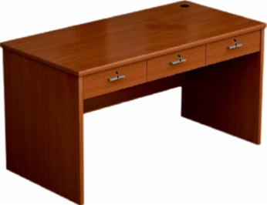
 |  | 办公桌D | 9 | 1500*750*760 | 板材：选用吉林森工露水河E1级优质三聚氰胺饰面刨花板，理化性能均合格，本次甲醛释放量检测值为0.02mg/m³。  封边：采用江苏瑞好2mm厚PVC封边带，甲醛释放量0.1mg/L。  胶粘剂：采用沈阳三诺优质环保胶粘剂，游离甲醛；苯；甲苯+二甲苯；总挥发性有机物含量均检测合格。  五金件：采用德国海福乐三节静音滑轨、铰链；德国BMB优质锁具；广东DTC优质连接件、拉手等五金配件；广东精一优质尼龙纤维合成脚轮。  结构性能描述：桌面下并排三屉，左右各加单开板门，内配活动搁板一块。 | 1800 | 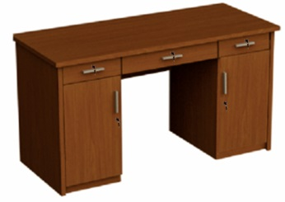
 |  | 屏风工作位A | 10 | 1600*1600*760/1200 | 屏风为全钢结构，厚度40mm，屏风内部不允许使用人造板。内框架采用辽宁鞍钢优质1.5mm厚冷轧钢板，北京永杰铝合金盖板厚1.5mm，表面阳极氧化处理。桌面上屏风上部为磨砂玻璃，下部为0.8mm厚冷轧钢板，浙江百汇优质麻绒面料覆面。桌面下为冲点0.8mm厚冷轧钢板。基材采用吉林森工露水河优质E1级三聚氰胺饰面人造板，江苏瑞好2mm厚PVC封边，两侧配木制固定柜。桌面下配键盘托、主机架。桌面上有走线孔，桌面上、下屏风均有多媒体插座。 | 2850 | 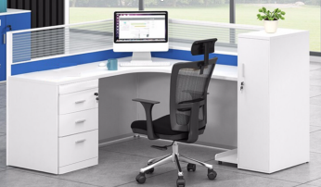
 |  | 屏风工作位B | 11 | 1800*1800*760/1200 |  | 2990
 | 柜类 | 文件柜 | 12 | 900*420*2000  上玻、下板 | 基材：选用福建福人E1级优质中密度纤维板，理化性能均合格，本次甲醛释放量检测值为0.02mg/m³。  饰面材料：双面贴美国大西洋一级天然胡桃木木皮（或根据甲方需求使用樱桃木等其他树种），木皮厚度0.6mm，木皮宽度200mm，木皮平衡含水率8%-12%，纹理自然，颜色一致，美观大方；  油漆：采用广东特耐涂优质环保水性漆，挥发性有机化合物含量；苯系物含量（苯、甲苯、乙苯、二甲苯总和）；乙二醇醚及其酯类含量；游离甲醛含量；可溶性重金属含量均合格，台面漆膜理化性能达到国标要求，硬度2H。  胶粘剂：采用沈阳三诺优质环保胶粘剂，游离甲醛；苯；甲苯+二甲苯；总挥发性有机物含量均检测合格。  五金件：采用德国海福乐三节静音滑轨、铰链；德国BMB优质锁具；广东DTC优质连接件、拉手等五金配件；广东精一优质尼龙纤维合成脚轮。  结构性能描述：上、下门均为对开门，带锁，搁板厚25mm。上门内设二块可调搁板，下门内设一块可调搁板。 | 1000 | 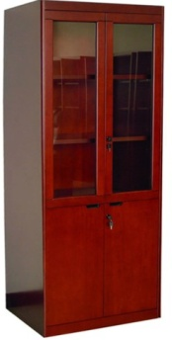
 |  |  | 13 | 900*420*2000  四板门 |  | 1000 | 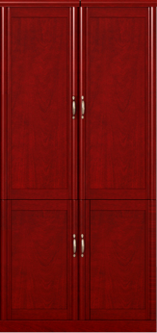
 |  | 书柜 | 14 | 900*420*2000  通体木框玻璃门 | 基材：选用福建福人E1级优质中密度纤维板，理化性能均合格，本次甲醛释放量检测值为0.02mg/m³。  饰面材料：双面贴美国大西洋一级天然胡桃木木皮（或根据甲方需求使用樱桃木等其他树种），木皮厚度0.6mm，木皮宽度200mm，木皮平衡含水率8%-12%，纹理自然，颜色一致，美观大方。  油漆：采用广东特耐涂优质环保水性漆，挥发性有机化合物含量；苯系物含量（苯、甲苯、乙苯、二甲苯总和）；乙二醇醚及其酯类含量；游离甲醛含量；可溶性重金属含量均合格，台面漆膜理化性能达到国标要求，硬度2H。  胶粘剂：采用沈阳三诺优质环保胶粘剂，游离甲醛；苯；甲苯+二甲苯；总挥发性有机物含量均检测合格。  五金件：采用德国海福乐三节静音滑轨、铰链；德国BMB优质锁具；广东DTC优质连接件、拉手等五金配件；广东精一优质尼龙纤维合成脚轮。  结构性能描述：上、下门均为对开门，带锁，搁板厚25mm。上门内设二块可调搁板，下门内设一块可调搁板。 | 1200 | 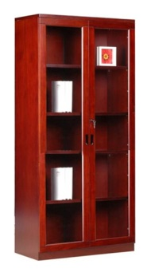
 |  |  | 15 | 900*420*2000  上玻、下板 |  | 1200 | 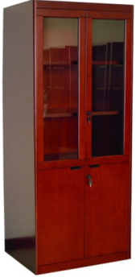
 |  | 更衣柜 | 16 | 600*600*2000 | 基材：选用福建福人E1级优质中密度纤维板，理化性能均合格，本次甲醛释放量检测值为0.02mg/m³。  饰面材料：双面贴美国大西洋一级天然胡桃木木皮（或根据甲方需求使用樱桃木等其他树种），木皮厚度0.6mm，木皮宽度200mm，木皮平衡含水率8%-12%，纹理自然，颜色一致，美观大方。  油漆：采用广东特耐涂优质环保水性漆，挥发性有机化合物含量；苯系物含量（苯、甲苯、乙苯、二甲苯总和）；乙二醇醚及其酯类含量；游离甲醛含量；可溶性重金属含量均合格，台面漆膜理化性能达到国标要求，硬度2H。  胶粘剂：采用沈阳三诺优质环保胶粘剂，游离甲醛；苯；甲苯+二甲苯；总挥发性有机物含量均检测合格。  五金件：采用德国海福乐三节静音滑轨、铰链；德国BMB优质锁具；广东DTC优质连接件、拉手等五金配件；广东精一优质尼龙纤维合成脚轮。  结构性能描述：通体单开板门，带锁，配衣帽钩，内有两块固定搁板，搁板厚度25mm。横向不锈钢挂衣杆，门内侧装半身镜。 | 980 | 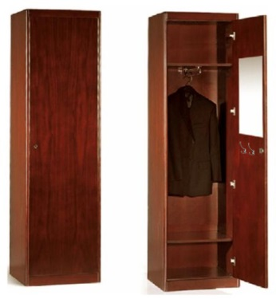
 |  |  | 17 | 900*600*2000 | 柜体选用吉林森工露水河优质E1级三聚氰胺饰面刨花板，江苏瑞好优质2mm厚PVC封边。  门板及其他正面可视部件基材选用福建福人E1级中密度纤维板，双面贴美国大西洋优质一级天然木皮（包括胡桃木／樱桃木等），木皮厚度0.6mm，双面均衡涂饰广东特耐涂优质水性漆，硬度2H。  胶粘剂：采用沈阳三诺优质环保胶粘剂，游离甲醛；苯；甲苯+二甲苯；总挥发性有机物含量均检测合格。  五金件：德国海福乐带阻尼铰链；德国BMB锁具；广东DTC优质金属衣帽钩、挂衣杆；配广东活力尼龙脚垫。  结构性能描述：通体对开门，有中山板，两门分别带锁，内有两块固定搁板，搁板厚度25mm。两门内均配衣帽钩，半身镜，横向不锈钢挂衣杆。 | 1000 | 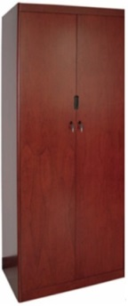
 | 茶几 | 茶几A | 18 | 1200*600*450 | 基材：楸木几架，榫卯结构。木材含水率8%-12%，几面采用福建福人优质25mm厚E1级中密度纤维板，6mm厚楸木实木封边，木材含水率8%-12%。  饰面材料：双面贴美国大西洋一级天然木皮（包括胡桃木／樱桃木等），木皮厚度0.6mm。  封边：几面使用与木皮材质一致的实木封边，封边条厚度6mm，木材含水率8%—12%。  油漆：采用广东特耐涂优质环保水性漆，挥发性有机化合物含量；苯系物含量（苯、甲苯、乙苯、二甲苯总和）；乙二醇醚及其酯类含量；游离甲醛含量；可溶性重金属含量均合格，台面漆膜理化性能达到国标要求，硬度2H。  胶粘剂：采用沈阳三诺优质环保胶粘剂，游离甲醛；苯；甲苯+二甲苯；总挥发性有机物含量均检测合格。  五金件：配广东活力尼龙脚垫。  结构性能描述：距地100mm处设一搁板。 | 980 | 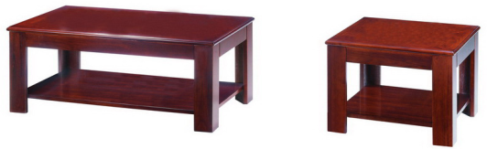
 |  | 茶几B | 19 | 700*700*530 |  | 800 | 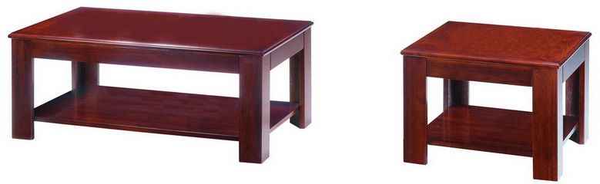
 |  | 茶几C | 20 | 500*700*530 |  | 750
 | 沙发 | 沙发A1 | 21 | 单人位 | 中背、带扶手  选用广东顺达优质一级牛皮覆面，满包结构；内部楸木主框架，四面刨光，结合部位牢固无松动，木材含水率8-12%，无虫蚀、腐朽材，木纹流畅，色泽一致，完整干净、无暇疵，颜色均匀平整，产品主要受力部分斜纹程度不超过20%，弹簧和绷带材料与泡棉之间有高强度织物隔垫。采用河北希泉环保、高回弹PU泡棉，座密度40Kg/m³，背密度30Kg/m³，回弹性60%。配广东活力尼龙脚垫。 | 1490 | 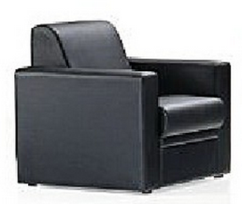
 |  | 沙发A2 | 22 | 单人位 | 中背、带扶手  选用广东顺达优质PU革覆面，露木结构；内部楸木主框架，四面刨光，结合部位牢固无松动，木材含水率8-12%，无虫蚀、腐朽材，木纹流畅，色泽一致，完整干净、无暇疵，颜色均匀平整，产品主要受力部分斜纹程度不超过20%，弹簧和绷带材料与泡棉之间有高强度织物隔垫。采用河北希泉环保、高回弹PU泡棉，座密度40Kg/m³，背密度30Kg/m³，回弹性60%。配广东活力尼龙脚垫。出木部分采用广东特耐涂优质环保水性漆，挥发性有机化合物含量；苯系物含量（苯、甲苯、乙苯、二甲苯总和）；乙二醇醚及其酯类含量；游离甲醛含量；可溶性重金属含量均合格，台面漆膜理化性能达到国标要求，硬度2H。 | 1480 | 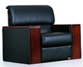
 |  | 沙发A3 | 23 | 单人位 | 中背、带扶手  选用浙江百汇优质麻绒覆面，露木结构；内部楸木主框架，四面刨光，结合部位牢固无松动，木材含水率8-12%，无虫蚀、腐朽材，木纹流畅，色泽一致，完整干净、无暇疵，颜色均匀平整，产品主要受力部分斜纹程度不超过20%，弹簧和绷带材料与泡棉之间有高强度织物隔垫。采用河北希泉环保、高回弹PU泡棉，座密度40Kg/m³，背密度30Kg/m³，回弹性60%。配广东活力尼龙脚垫。出木部分采用广东特耐涂优质环保水性漆，挥发性有机化合物含量；苯系物含量（苯、甲苯、乙苯、二甲苯总和）；乙二醇醚及其酯类含量；游离甲醛含量；可溶性重金属含量均合格，台面漆膜理化性能达到国标要求，硬度2H。 | 1480 | 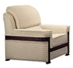
 |  | 沙发B1 | 24 | 三人位 | 中背、带扶手  选用广东顺达优质一级牛皮覆面，满包结构；内部楸木主框架，四面刨光，结合部位牢固无松动，木材含水率8-12%，无虫蚀、腐朽材，木纹流畅，色泽一致，完整干净、无暇疵，颜色均匀平整，产品主要受力部分斜纹程度不超过20%，弹簧和绷带材料与泡棉之间有高强度织物隔垫。采用河北希泉环保、高回弹PU泡棉，座密度40Kg/m³，背密度30Kg/m³，回弹性60%。配广东活力尼龙脚垫。 | 2980 | 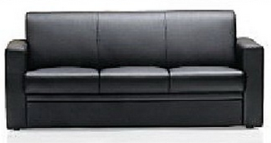
 |  | 沙发B2 | 25 | 三人位 | 中背、带扶手  选用广东顺达优质PU革覆面，露木结构；内部楸木主框架，四面刨光，结合部位牢固无松动，木材含水率8-12%，无虫蚀、腐朽材，木纹流畅，色泽一致，完整干净、无暇疵，颜色均匀平整，产品主要受力部分斜纹程度不超过20%，弹簧和绷带材料与泡棉之间有高强度织物隔垫。采用河北希泉优质环保、高回弹PU泡棉，座密度40Kg/m³，背密度30g/m³，回弹性60%。配广东活力尼龙脚垫。出木部分采用广东特耐涂优质环保水性漆，挥发性有机化合物含量；苯系物含量（苯、甲苯、乙苯、二甲苯总和）；乙二醇醚及其酯类含量；游离甲醛含量；可溶性重金属含量均合格，台面漆膜理化性能达到国标要求，硬度2H。 | 2950 | 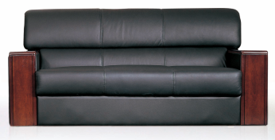
 |  | 沙发B3 | 26 | 三人位 | 中背、带扶手  选用浙江百汇优质麻绒覆面，露木结构；内部楸木主框架，四面刨光，结合部位牢固无松动，木材含水率8-12%，无虫蚀、腐朽材，木纹流畅，色泽一致，完整干净、无暇疵，颜色均匀平整，产品主要受力部分斜纹程度不超过20%，弹簧和绷带材料与泡棉之间有高强度织物隔垫。采用河北希泉环保、高回弹PU泡棉，座密度40Kg/m³，背密度30Kg/m³，回弹性60%。配广东活力尼龙脚垫。出木部分采用广东特耐涂优质环保水性漆，挥发性有机化合物含量；苯系物含量（苯、甲苯、乙苯、二甲苯总和）；乙二醇醚及其酯类含量；游离甲醛含量；可溶性重金属含量均合格，台面漆膜理化性能达到国标要求，硬度2H。 | 2980 | 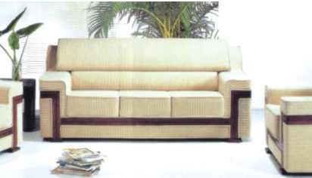
 | 椅类 | 办公椅A | 27 | 常规 | 高背，带扶手  广东顺达一级牛皮覆面，厚度1.5mm，皮革涂层粘着牢度5.2N/10mm，坐感舒适，通气性良好；内衬河北希泉环保高回弹PU泡棉，座密度40Kg/m³、背密度30Kg/m³，回弹性60%；座、背衬板采用浙江兔宝宝优质E1级弯曲木胶合板，厚度12mm，本次甲醛释放量检测值为0.02mg/m³；座背分体式结构。楸木扶手，木材含水率8%-12%；广东精一优质前置式倾仰机构，具备无级倾仰、升降、锁定功能；配韩国三弘优质气压棒，行程80-100mm，最低座面高440mm；广东精一优质钢架五星脚，楸木盖板；广东特耐涂优质环保水性漆，挥发性有机化合物含量；苯系物含量（苯、甲苯、乙苯、二甲苯总和）；乙二醇醚及其酯类含量；游离甲醛含量；可溶性重金属含量均合格，台面漆膜理化性能达到国标要求，硬度2H；广东精一优质PU脚轮。 | 1480  （司局级） | 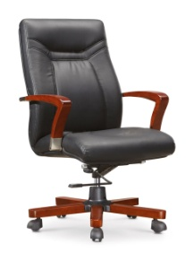
 |  | 办公椅B | 28 | 常规 | 高背，带扶手  广东顺达一级牛皮覆面，厚度1.5mm，皮革涂层粘着牢度5.2N/10mm，坐感舒适，通气性良好；内衬河北希泉环保高回弹PU泡棉，座密度40Kg/m³、背密度30Kg/m³，回弹性60%；座、背衬板采用浙江兔宝宝优质E1级弯曲木胶合板，厚度12mm，本次甲醛释放量检测值为0.02mg/m³；座背分体式结构。楸木实木扶手；采用广东特耐涂优质环保水性漆，挥发性有机化合物含量；苯系物含量（苯、甲苯、乙苯、二甲苯总和）；乙二醇醚及其酯类含量；游离甲醛含量；可溶性重金属含量均合格，台面漆膜理化性能达到国标要求，硬度2H；木材含水率8%-12%；广东精一优质前置式倾仰、升降、锁定机构；配韩国三弘优质气压棒，行程80-100mm，最低座面高440mm；广东精一优质铝合金五星脚、PU脚轮。 | 800 | 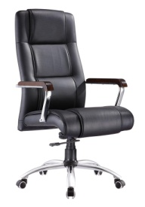
 |  | 办公椅C | 29 | 常规 | 中背，带扶手  浙江百汇优质麻绒面料覆面；内衬河北希泉环保高回弹PU泡棉，座密度40Kg/m³、背密度30Kg/m³，回弹性60%；座、背衬板采用浙江兔宝宝优质E1级弯曲木胶合板，厚度12mm，本次甲醛释放量检测值为0.02mg/m³；座背分体式结构。楸木实木扶手；采用广东特耐涂优质环保水性漆，挥发性有机化合物含量；苯系物含量（苯、甲苯、乙苯、二甲苯总和）；乙二醇醚及其酯类含量；游离甲醛含量；可溶性重金属含量均合格，台面漆膜理化性能达到国标要求，硬度2H；木材含水率8%-12%；具备倾仰、升降、三段锁定功能；配韩国三弘优质气压棒，行程80-100mm，最低座面高420mm；广东精一优质铝合金五星脚、PU脚轮。 | 800 | 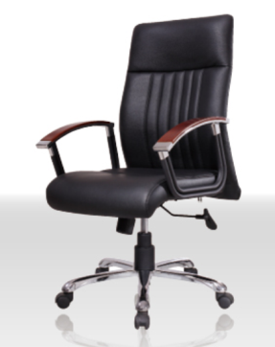
 |  | 办公椅D | 30 | 常规 | 中背，带扶手  浙江百汇优质阻燃尼龙网布覆面；内衬河北希泉环保高回弹一次成形PU泡棉（座密度40Kg/m³，回弹性60%），座衬板采用浙江兔宝宝E1级弯曲木多层胶合板，厚度12mm，本次甲醛释放量检测值为0.02mg/m³。一体成型PP材料背框，内绷阻燃尼龙网布；扶手、填腰可调。具备倾仰、升降、三段锁定功能；韩国三弘优质气压棒行程80-100mm，最低座面高420mm；广东精一优质铝合金五星脚、PU脚轮。 | 780 | 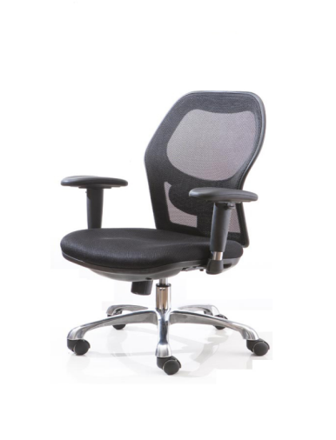
 |  | 办公椅E | 31 | 常规 | 中背，无扶手  浙江百汇优质麻绒面料覆面；内衬河北希泉环保高回弹PU泡棉，座密度40Kg/m³、背密度30Kg/m³，回弹性60%；座、背衬板采用浙江兔宝宝优质E1级弯曲木胶合板，厚度12mm，本次甲醛释放量检测值为0.02mg/m³；座背分体式结构。具备倾仰、升降、锁定功能；配韩国三弘优质气压棒，行程80-100mm，最低座面高420mm；广东精一优质铝合金五星脚、PU脚轮。 | 750 | 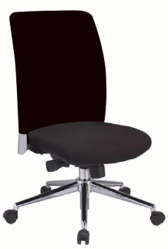
会议室家具 | 桌类 | 会议桌A | 32 | 中空型  1延米 | 基材：桌面选用福建福人优质E1级中密度纤维板，本次甲醛释放量检测值为0.02mg/m³。  饰面材料：双面贴美国大西洋一级天然胡桃木木皮（或根据甲方需求使用樱桃木等其他树种），木皮厚度0.6mm，木皮宽度200mm，木皮平衡含水率8%-12%，纹理自然，颜色一致，美观大方；  封边：桌面使用楸木6mm厚实木封边，木材含水率8%—12%；走线孔内缘做封闭处理。  油漆：采用广东特耐涂优质环保水性漆，挥发性有机化合物含量；苯系物含量（苯、甲苯、乙苯、二甲苯总和）；乙二醇醚及其酯类含量；游离甲醛含量；可溶性重金属含量均合格，台面漆膜理化性能达到国标要求，硬度2H。  胶粘剂：采用沈阳三诺优质环保胶粘剂，游离甲醛；苯；甲苯+二甲苯；总挥发性有机物含量均检测合格。  五金件：广东DTC优质金属调节脚。  结构性能描述：有多媒体线盒和走线功能，带桌斗及挡笔沿。 | 1380 | 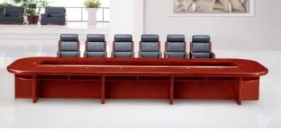
 |  | 会议桌B | 33 | 非中空型  1延米 | 基材：桌面选用福建福人优质E1级中密度纤维板，本次甲醛释放量检测值为0.02mg/m³。  饰面材料：双面贴美国大西洋一级天然胡桃木木皮（或根据甲方需求使用樱桃木等其他树种），木皮厚度0.6mm，木皮宽度200mm，木皮平衡含水率8%-12%，纹理自然，颜色一致，美观大方；  封边：桌面使用楸木6mm厚实木封边，木材含水率8%—12%；走线孔内缘做封闭处理。  油漆：采用广东特耐涂优质环保水性漆，挥发性有机化合物含量；苯系物含量（苯、甲苯、乙苯、二甲苯总和）；乙二醇醚及其酯类含量；游离甲醛含量；可溶性重金属含量均合格，台面漆膜理化性能达到国标要求，硬度2H。  胶粘剂：采用沈阳三诺优质环保胶粘剂，游离甲醛；苯；甲苯+二甲苯；总挥发性有机物含量均检测合格。  五金件：广东DTC优质金属调节脚。  结构性能描述：有多媒体线盒和走线功能，带桌斗。 | 1580 | 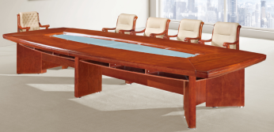
 |  | 主席台桌A1 | 34 | 900*600*760 | 基材：桌面选用福建福人优质E1级中密度纤维板，本次甲醛释放量检测值为0.02mg/m³。  饰面材料：双面贴美国大西洋一级天然胡桃木木皮（或根据甲方需求使用樱桃木等其他树种），木皮厚度0.6mm，木皮宽度200mm，木皮平衡含水率8%-12%，纹理自然，颜色一致，美观大方；  封边：桌面使用楸木6mm厚实木封边，木材含水率8%—12%；走线孔内缘做封闭处理。  油漆：采用广东特耐涂优质环保水性漆，挥发性有机化合物含量；苯系物含量（苯、甲苯、乙苯、二甲苯总和）；乙二醇醚及其酯类含量；游离甲醛含量；可溶性重金属含量均合格，台面漆膜理化性能达到国标要求，硬度2H。  胶粘剂：采用沈阳三诺优质环保胶粘剂，游离甲醛；苯；甲苯+二甲苯；总挥发性有机物含量均检测合格。  五金件：广东DTC优质金属调节脚。  结构性能描述：前挡板落地，有造型，桌面设挡笔沿,带桌斗。有麦克风接口和走线功能。 | 1280 | 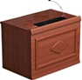
 |  | 主席台桌B1 | 35 | 1600*600*760 |  | 1850 | 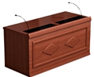
 | 柜类 | 电视柜A | 36 | 1200*400*400 | 基材：柜面选用福建福人优质E1级中密度纤维板，本次甲醛释放量检测值为0.02mg/m³。  饰面材料：双面贴美国大西洋一级天然胡桃木木皮（或根据甲方需求使用樱桃木等其他树种），木皮厚度0.6mm，木皮宽度200mm，木皮平衡含水率8%-12%，纹理自然，颜色一致，美观大方；  封边：柜面使用楸木6mm厚实木封边，木材含水率8%—12%；走线孔内缘做封闭处理。  油漆：采用广东特耐涂优质环保水性漆，挥发性有机化合物含量；苯系物含量（苯、甲苯、乙苯、二甲苯总和）；乙二醇醚及其酯类含量；游离甲醛含量；可溶性重金属含量均合格，台面漆膜理化性能达到国标要求，硬度2H。  胶粘剂：采用沈阳三诺优质环保胶粘剂，游离甲醛；苯；甲苯+二甲苯；总挥发性有机物含量均检测合格。  五金件：广东DTC优质金属调节脚、德国海福乐优质铰链，三节静音滑轨。  结构性能描述：有走线功能，中间设空斗，两侧设抽屉或柜门。 | 2800 | 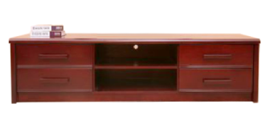
 |  | 电视柜B | 37 | 800*400*600 | 基材：柜面选用福建福人优质E1级中密度纤维板，本次甲醛释放量检测值为0.02mg/m³。  饰面材料：双面贴美国大西洋一级天然胡桃木木皮（或根据甲方需求使用樱桃木等其他树种），木皮厚度0.6mm，木皮宽度200mm，木皮平衡含水率8%-12%，纹理自然，颜色一致，美观大方；  封边：柜面使用楸木6mm厚实木封边，木材含水率8%—12%；走线孔内缘做封闭处理。  油漆：采用广东特耐涂优质环保水性漆，挥发性有机化合物含量；苯系物含量（苯、甲苯、乙苯、二甲苯总和）；乙二醇醚及其酯类含量；游离甲醛含量；可溶性重金属含量均合格，台面漆膜理化性能达到国标要求，硬度2H。  胶粘剂：采用沈阳三诺优质环保胶粘剂，游离甲醛；苯；甲苯+二甲苯；总挥发性有机物含量均检测合格。  五金件：广东DTC优质金属调节脚、德国海福乐优质铰链，三节静音滑轨。  结构性能描述：有走线功能，上部设空斗，下设对开门。 | 2600 | 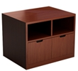
 |  | 茶水柜 | 38 | 1200*420*900（柜面高） | 基材：柜面选用福建福人优质E1级中密度纤维板，本次甲醛释放量检测值为0.02mg/m³。  饰面材料：双面贴美国大西洋一级天然胡桃木木皮（或根据甲方需求使用樱桃木等其他树种），木皮厚度0.6mm，木皮宽度200mm，木皮平衡含水率8%-12%，纹理自然，颜色一致，美观大方；  封边：柜面使用楸木6mm厚实木封边，木材含水率8%—12%；走线孔内缘做封闭处理。  油漆：采用广东特耐涂优质环保水性漆，挥发性有机化合物含量；苯系物含量（苯、甲苯、乙苯、二甲苯总和）；乙二醇醚及其酯类含量；游离甲醛含量；可溶性重金属含量均合格，台面漆膜理化性能达到国标要求，硬度2H。  胶粘剂：采用沈阳三诺优质环保胶粘剂，游离甲醛；苯；甲苯+二甲苯；总挥发性有机物含量均检测合格。  五金件：广东DTC优质金属调节脚、德国海福乐优质铰链，三节静音滑轨。  结构性能描述：三面带挡水沿，三屉三门结构，门内各设活动搁板一块，搁板厚度25mm。 | 1480 | 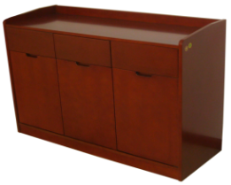
 |  |  | 39 | 900*420*900（柜面高） | 基材：柜面选用福建福人优质E1级中密度纤维板，本次甲醛释放量检测值为0.02mg/m³。  饰面材料：双面贴美国大西洋一级天然胡桃木木皮（或根据甲方需求使用樱桃木等其他树种），木皮厚度0.6mm，木皮宽度200mm，木皮平衡含水率8%-12%，纹理自然，颜色一致，美观大方；  封边：柜面使用楸木6mm厚实木封边，木材含水率8%—12%；走线孔内缘做封闭处理。  油漆：采用广东特耐涂优质环保水性漆，挥发性有机化合物含量；苯系物含量（苯、甲苯、乙苯、二甲苯总和）；乙二醇醚及其酯类含量；游离甲醛含量；可溶性重金属含量均合格，台面漆膜理化性能达到国标要求，硬度2H。  胶粘剂：采用沈阳三诺优质环保胶粘剂，游离甲醛；苯；甲苯+二甲苯；总挥发性有机物含量均检测合格。  五金件：广东DTC优质金属调节脚、德国海福乐优质铰链，三节静音滑轨。  结构性能描述：三面带挡水沿，柜面下二屉二门结构，门内设活动搁板一块，搁板厚度25mm。 | 1450 | 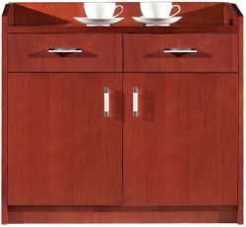
 | 椅类 | 主席台椅 | 40 | 常规 | 中背、带扶手。  采用楸木实木椅架，榫卯结构，木材含水率8%-12%；椅座、背采用浙江百汇优质麻绒面料覆面，内衬河北希泉高回弹PU泡棉，座密度40kg/m³，其他部位30kg/m³，回弹性60%，压缩永久变形6%，表面涂有防老化变形保护膜；椅背半软包。椅架有起线造型。采用广东特耐涂优质环保水性漆，挥发性有机化合物含量；苯系物含量（苯、甲苯、乙苯、二甲苯总和）；乙二醇醚及其酯类含量；游离甲醛含量；可溶性重金属含量均合格，台面漆膜理化性能达到国标要求，硬度2H。配广东活力尼龙脚垫。 | 800 | 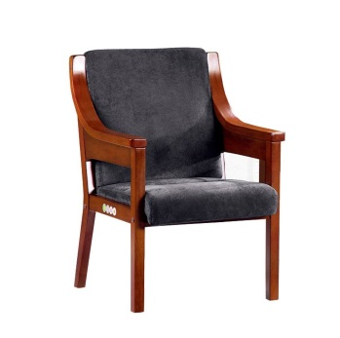
 |  |  | 41 | 常规 | 中背、带扶手。  采用楸木实木椅架，榫卯结构，木材含水率8%-12%；椅座、背采用一级牛皮覆面，内衬河北希泉高回弹PU泡棉，座密度40kg/m³，其他部位30kg/m³，回弹性60%，压缩永久变形6%，表面涂有防老化变形保护膜；椅背半软包。椅架有起线造型。采用广东特耐涂优质环保水性漆，挥发性有机化合物含量；苯系物含量（苯、甲苯、乙苯、二甲苯总和）；乙二醇醚及其酯类含量；游离甲醛含量；可溶性重金属含量均合格，台面漆膜理化性能达到国标要求，硬度2H。配广东活力尼龙脚垫。 | 800 | 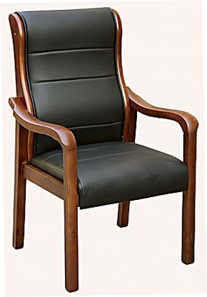
 |  | 会议椅A | 42 | 常规 | 中背、带扶手。  广东顺达一级牛皮覆面，厚度1.5mm，皮革涂层粘着牢度5.2N/10mm，坐感舒适，通气性良好；内衬河北希泉环保高回弹PU泡棉，座密度40Kg/m³、背密度30Kg/m³，回弹性60%；PP扶手。广东精一优质倾仰、升降、锁定机构；配韩国三弘优质气压棒，行程80-100mm，最低座面高440mm；广东精一优质铝合金五星脚、PU脚轮。 | 790 | 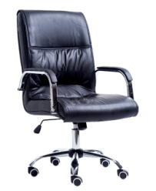
 |  | 会议椅B | 43 | 常规 | 中背，带扶手。  采用楸木实木椅架，榫卯结构，木材含水率8%-12%；椅座、背采用一级牛皮覆面，内衬河北希泉高回弹PU泡棉，座密度40kg/m³，其他部位30kg/m³，回弹性60%，压缩永久变形6%，表面涂有防老化变形保护膜；座密度≥40kg/m³，背密度≥25kg/m³，回弹性≥40%；椅背半软包。采用广东特耐涂优质环保水性漆，挥发性有机化合物含量；苯系物含量（苯、甲苯、乙苯、二甲苯总和）；乙二醇醚及其酯类含量；游离甲醛含量；可溶性重金属含量均合格，台面漆膜理化性能达到国标要求，硬度2H。配广东活力尼龙脚垫。 | 790 | 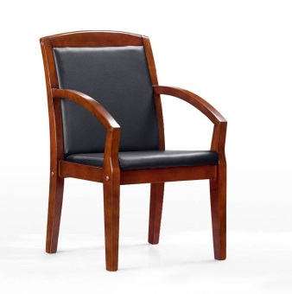
 |  | 会议椅C | 44 | 常规 | 中背，带扶手。  采用楸木实木椅架，榫卯结构，木材含水率8%-12%；椅座、背采用浙江百汇优质麻绒面料覆面，内衬河北希泉高回弹PU泡棉，座密度40kg/m³，其他部位30kg/m³，回弹性60%，压缩永久变形6%，表面涂有防老化变形保护膜；椅背半软包。采用广东特耐涂优质环保水性漆，挥发性有机化合物含量；苯系物含量（苯、甲苯、乙苯、二甲苯总和）；乙二醇醚及其酯类含量；游离甲醛含量；可溶性重金属含量均合格，台面漆膜理化性能达到国标要求，硬度2H。配广东活力尼龙脚垫。 | 780 | 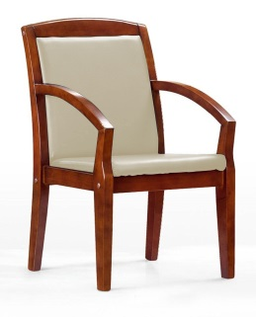
 |  | 会议椅D | 45 | 常规 | 中背，无扶手。  采用楸木实木椅架，四腿、四望、两枨，榫卯结构，木材含水率8%-12%，木纹流畅，色泽一致，完整干净、无暇疵，颜色均匀平整，产品主要受力部分斜纹程度不超过20%，椅座、椅背为楸木实木。采用广东特耐涂优质环保水性漆，挥发性有机化合物含量；苯系物含量（苯、甲苯、乙苯、二甲苯总和）；乙二醇醚及其酯类含量；游离甲醛含量；可溶性重金属含量均合格，台面漆膜理化性能达到国标要求，硬度2H。配广东活力尼龙脚垫。 | 750 | 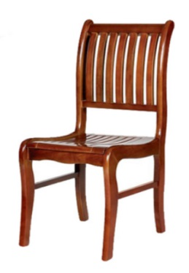
 |  | 折叠椅 | 46 | 常规 | 辽宁鞍钢钢管折叠椅架，壁厚1.2mm，表面洛阳兆兴粉末静电喷塑处理；椅座、椅背采用广东顺达优质PU革覆面，内衬河北希泉高回弹PU泡棉，座密度40kg/m³，其他部位30kg/m³，回弹性60%，压缩永久变形6%，表面涂有防老化变形保护膜；衬板采用浙江兔宝宝优质E1级多层板，本批次甲醛释放量检测值为0.02mg/m³；配套脚。 | 350 | 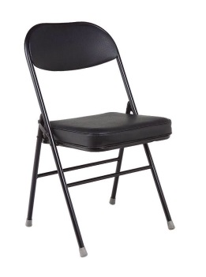
休息室（寝室）家具 | 床类 | 单人床 | 47 | 1200*2000*1100（床屏） | 板式床箱，床屏采用楸木框架榫卯结构。床屏芯板采用福建福人优质E1级中密度纤维板，美国大西洋0.6mm厚胡桃木皮饰面，所有油饰部分均采用广东特耐涂优质水性漆，硬度2H。床板下设松木实木床带5根，木材含水率8%-12%。床箱、床板采用优质松木板，江苏瑞好优质2mm厚PVC封边。床箱下面钉尼龙脚垫。配北京强力牌弹簧软床垫（厚度200mm），床垫采用比利时进口贝卡特阻燃、抗菌、防螨面料，锰钢70#冷拔丝φ2.2mm弹簧，衬垫层为与无纺布复合超软泡棉、蜂窝泡棉、高温定型热熔毡抗，柔软舒适。 | 4800 | 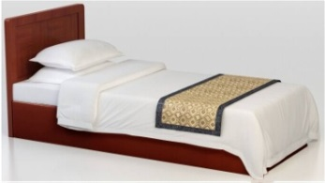
 | 柜类 | 床头柜 | 48 | 500*400*550 | 基材：柜面选用福建福人优质E1级中密度纤维板，本次甲醛释放量检测值为0.02mg/m³。  饰面材料：双面贴美国大西洋一级天然胡桃木木皮（或根据甲方需求使用樱桃木等其他树种），木皮厚度0.6mm，木皮宽度200mm，木皮平衡含水率8%-12%，纹理自然，颜色一致，美观大方；  封边：柜面使用楸木6mm厚实木封边，木材含水率8%—12%；走线孔内缘做封闭处理。  油漆：采用广东特耐涂优质环保水性漆，挥发性有机化合物含量；苯系物含量（苯、甲苯、乙苯、二甲苯总和）；乙二醇醚及其酯类含量；游离甲醛含量；可溶性重金属含量均合格，台面漆膜理化性能达到国标要求，硬度2H。  胶粘剂：采用沈阳三诺优质环保胶粘剂，游离甲醛；苯；甲苯+二甲苯；总挥发性有机物含量均检测合格。  五金件：广东DTC优质金属调节脚、德国海福乐优质铰链，三节静音滑轨。  结构性能描述：两抽屉。 | 780 | 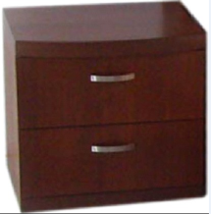
餐厅家具 | 桌类 | 圆 餐 桌 | 49 | 直径2000*760 | 桌面基材采用福建福人优质E1级中密度纤维板，美国大西洋0.6mm厚楸木木皮饰面，桌面板6mm厚楸木实木封边；桌架采用楸木实木，榫卯结构，木材含水率8%-12%。采用广东特耐涂优质环保水性漆，挥发性有机化合物含量；苯系物含量（苯、甲苯、乙苯、二甲苯总和）；乙二醇醚及其酯类含量；游离甲醛含量；可溶性重金属含量均合格，台面漆膜理化性能达到国标要求，硬度2H。配φ1300mm一体式钢化玻璃转盘。 | 8500 | 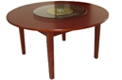
 |  | 餐桌 | 50 | 1400*800*760 | 整体采用楸木制作，桌架四腿、四望，榫卯结构，木材含水率8%-12%，木纹流畅，色泽一致，完整干净、无暇疵，颜色均匀平整，产品主要受力部分斜纹程度不超过20%。采用广东特耐涂优质环保水性漆，挥发性有机化合物含量；苯系物含量（苯、甲苯、乙苯、二甲苯总和）；乙二醇醚及其酯类含量；游离甲醛含量；可溶性重金属含量均合格，台面漆膜理化性能达到国标要求，硬度2H。 | 2600 | 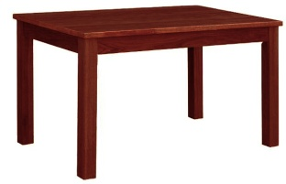
 | 椅类 | 餐椅A | 51 | 常规 | 中背，有扶手。  采用楸木实木椅架，榫卯结构，木材含水率8%-12%，木纹流畅，色泽一致，完整干净、无暇疵，颜色均匀平整，产品主要受力部分斜纹程度不超过20%；椅座、背采用浙江百汇优质麻绒面料覆面，内衬河北希泉高回弹PU泡棉，座密度40kg/m³，其他部位30kg/m³，回弹性60%，压缩永久变形6%，表面涂有防老化变形保护膜；采用广东特耐涂优质环保水性漆，挥发性有机化合物含量；苯系物含量（苯、甲苯、乙苯、二甲苯总和）；乙二醇醚及其酯类含量；游离甲醛含量；可溶性重金属含量均合格，台面漆膜理化性能达到国标要求，硬度2H。配广东活力尼龙脚垫。 | 790 | 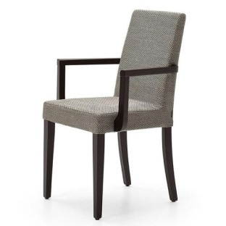
 |  | 餐椅B | 52 | 常规 | 中背，无扶手。  采用楸木实木椅架，四腿、四望、两枨，榫卯结构，木材含水率8%-12%，木纹流畅，色泽一致，完整干净、无暇疵，颜色均匀平整，产品主要受力部分斜纹程度不超过20%，椅座、椅背为实木。采用广东特耐涂优质环保水性漆，挥发性有机化合物含量；苯系物含量（苯、甲苯、乙苯、二甲苯总和）；乙二醇醚及其酯类含量；游离甲醛含量；可溶性重金属含量均合格，台面漆膜理化性能达到国标要求，硬度2H。配广东活力尼龙脚垫。 | 680 | 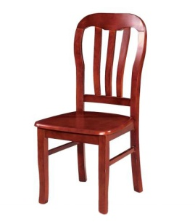
礼堂(教室)家具 | 桌类 | 讲桌 | 53 | 1000*520*1200 | 基材：柜面选用福建福人优质E1级中密度纤维板，本次甲醛释放量检测值为0.02mg/m³。  饰面材料：双面贴美国大西洋一级天然胡桃木木皮（或根据甲方需求使用樱桃木等其他树种），木皮厚度0.6mm，木皮宽度200mm，木皮平衡含水率8%-12%，纹理自然，颜色一致，美观大方；  封边：柜面使用楸木6mm厚实木封边，木材含水率8%—12%；走线孔内缘做封闭处理。  油漆：采用广东特耐涂优质环保水性漆，挥发性有机化合物含量；苯系物含量（苯、甲苯、乙苯、二甲苯总和）；乙二醇醚及其酯类含量；游离甲醛含量；可溶性重金属含量均合格，台面漆膜理化性能达到国标要求，硬度2H。  胶粘剂：采用沈阳三诺优质环保胶粘剂，游离甲醛；苯；甲苯+二甲苯；总挥发性有机物含量均检测合格。  五金件：德国海福乐优质铰链，三节静音滑轨。  结构性能描述：配抽屉及柜门，有走线功能。 | 2200 | 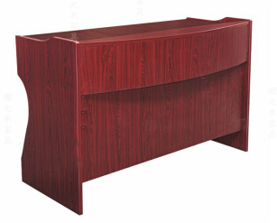
 |  | 条桌 | 54 | 1400*500*760 | 基材：柜面选用福建福人优质E1级中密度纤维板，本次甲醛释放量检测值为0.02mg/m³。  饰面材料：双面贴美国大西洋一级天然胡桃木木皮（或根据甲方需求使用樱桃木等其他树种），木皮厚度0.6mm，木皮宽度200mm，木皮平衡含水率8%-12%，纹理自然，颜色一致，美观大方；  封边：柜面使用楸木6mm厚实木封边，木材含水率8%—12%；走线孔内缘做封闭处理。  油漆：采用广东特耐涂优质环保水性漆，挥发性有机化合物含量；苯系物含量（苯、甲苯、乙苯、二甲苯总和）；乙二醇醚及其酯类含量；游离甲醛含量；可溶性重金属含量均合格，台面漆膜理化性能达到国标要求，硬度2H。  胶粘剂：采用沈阳三诺优质环保胶粘剂，游离甲醛；苯；甲苯+二甲苯；总挥发性有机物含量均检测合格。  结构性能描述：有前挡板，带斗，桌面有挡笔沿。 | 1650 | 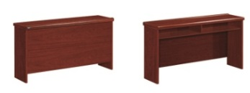

大类 | 小类 | 产品 | 编号 | 规格 | 材质配置 | 投报价格（元） | 产品图样
办公室家具 | 桌类 | 办公桌（有副台） | 55 | 主台2200*1100*760  副台  1400*550*660 | 办公桌构成：主台、副台、三屉活动推柜。  基材：台面选用吉林森工露水河优质E1级三聚氰胺饰面刨花板，理化性能均合格，本次甲醛释放量检测值为0.02mg/m³。  封边：江苏瑞好优质2mm厚PVC封边，甲醛释放量0.1mg/L。  桌腿：北京永杰铝合金桌腿，阳极氧化处理。  五金件：德国海福乐三节静音滑轨、铰链；德国BMB锁具；广东DTC金属调节脚。  结构性能描述：主、副台带合理走线功能；三屉活动推柜（配连杆锁）下屉下设前置导向轮；副台可移动，下设柜门及抽屉，门内设搁板，柜门配锁具。 | 3000 | 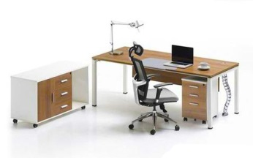
 |  |  | 56 | 主台2000*1000*760  副台  1200*500*660 |  | 2950
 |  |  | 57 | 主台1800*1000*760  副台  1200*500*660 |  | 2800
 |  |  | 58 | 主台1600*800*760  副台  1200*400*660 |  | 2600
 |  | 办公桌（无副台） | 59 | 1600*800*760 | 基材：台面选用吉林森工露水河优质E1级三聚氰胺饰面刨花板，理化性能均合格，本次甲醛释放量检测值为0.02mg/m³。  封边：江苏瑞好优质2mm厚PVC封边，甲醛释放量0.1mg/L。  桌腿：北京永杰铝合金桌腿，阳极氧化处理。  五金件：德国海福乐三节静音滑轨、铰链；德国BMB锁具；广东DTC金属调节脚。  结构性能描述：一侧为铝合金桌腿，另一侧为三屉固定柜。带合理走线功能。 | 2450 | 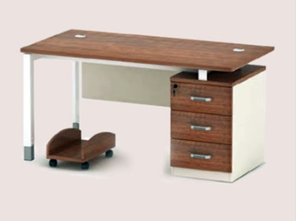
会议室家具 | 桌类 | 会议桌 | 60 | 1延米 | 基材：台面选用吉林森工露水河优质E1级三聚氰胺饰面刨花板，理化性能均合格，本次甲醛释放量检测值为0.02mg/m³。  封边：江苏瑞好优质2mm厚PVC封边，甲醛释放量0.1mg/L。  桌腿：北京永杰铝合金桌腿，阳极氧化处理。  五金件：广东DTC优质金属调节脚。  结构性能描述：有多媒体线盒和走线功能。 | 800 | 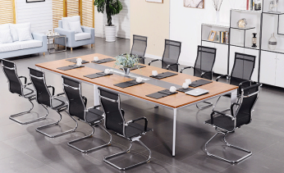
 | 椅子类 | 椅子A | 61 | 常规 | 低背，有扶手。  北京永杰铝合金椅架，表面阳极氧化处理，椅座、背板采用广东顺达优质PU革覆面，厚度1.5mm，皮革涂层粘着牢度5.2N/10mm，坐感舒适，通气性良好；内衬河北希泉高回弹PU泡棉，座密度40kg/m³，其他部位30kg/m³，回弹性60%，压缩永久变形6%，表面涂有防老化变形保护膜；配广东活力优质PU套脚。 | 580 | 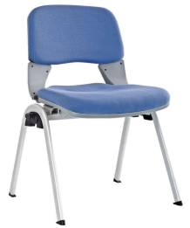
 |  | 椅子B | 62 | 常规 | 低背，有扶手。  北京永杰铝合金椅架，表面阳极氧化处理，椅座、背板采用广东顺达优质PU革覆面，厚度1.5mm，皮革涂层粘着牢度5.2N/10mm，坐感舒适，通气性良好；内衬河北希泉高回弹PU泡棉，座密度40kg/m³，其他部位30kg/m³，回弹性60%，压缩永久变形6%，表面涂有防老化变形保护膜；椅座可翻转，配PP可翻转手写板，后腿带小轮子，可摞放。 | 680 | 